Le service DNS
Installation et configuration 1
2) Test des résolutions 5
3) UBUNTU 10

1) Installation et configuration
- Installation du paquet BIND9
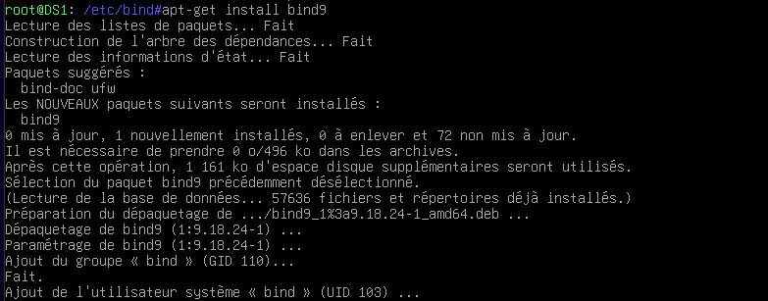
- Démarrage du service BIND9
- On vérifie la présence des différents fichiers
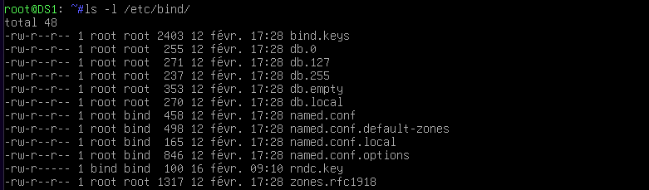
- Création de 3 sauvegardes pour certain fichier (named.con, Options, local,)
- On consulte le statut du service BIND9
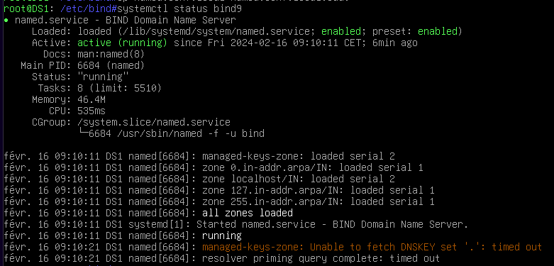
- Installation du paquet resolvconf
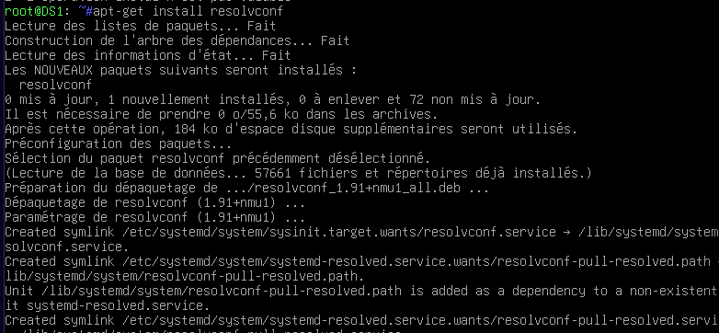
- On renseigne le fichier named.conf.local
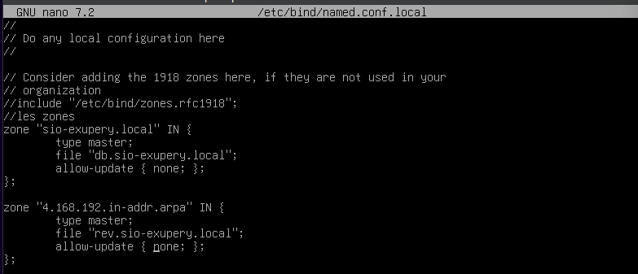
- Création du fichier pour la zone de recherche directe
- On renseigne le fichier sio-exupery.local
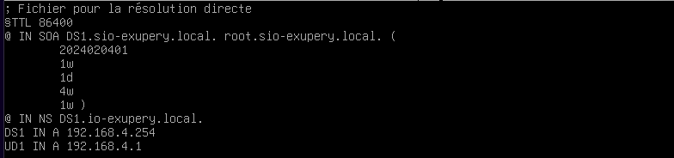
- Création du fichier rev.sio-exupery.local
- On renseigne le fichier que l’on vient de crée
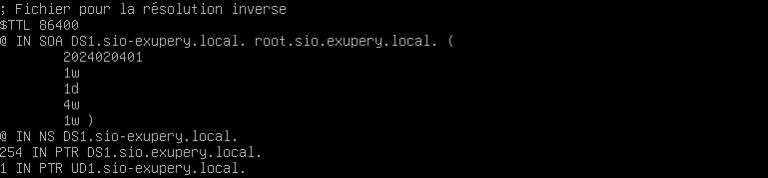
- On attribue les fichiers au groupe
- On vérifie que l’attribution est bien fonctionnée
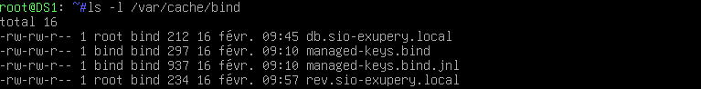
- On vérifie ensuite pour le répertoire
- On modifie le fichier /etc/hosts
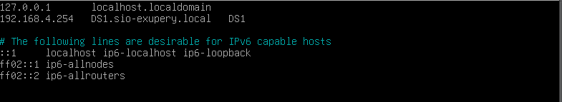
- On désactive les 2 cartes réseaux avant de les modifier dans le fichier interfaces
- On modifie le fichier interface
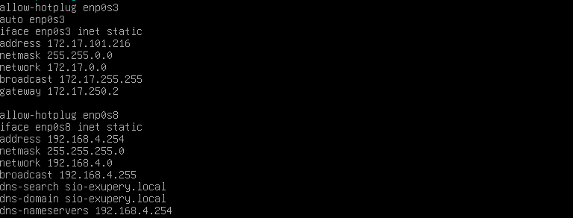
- On réactive les deux interfaces
- On vérifie le fichier resolv.conf
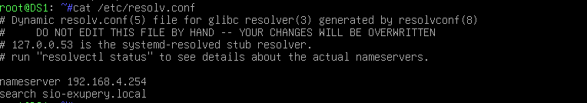
- Je check la zone
- On effectue la commande journalctl -f
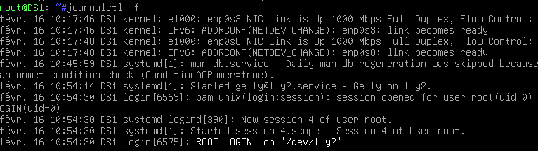
- On redémarre le service bind9
- On vérifie le journal une fois le redémarrage fait et on s’assure qu’il ne présente pas d’erreur

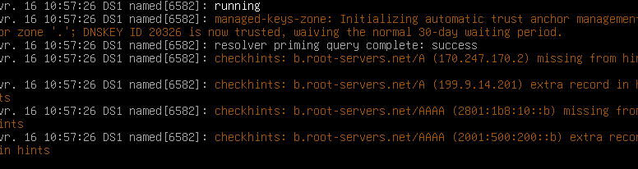
2) Test des résolutions
- On vérifie la présence du fichier dnsutils
- On effectue ensuite la commande dig pour la UD1, DS1 et ac-nice
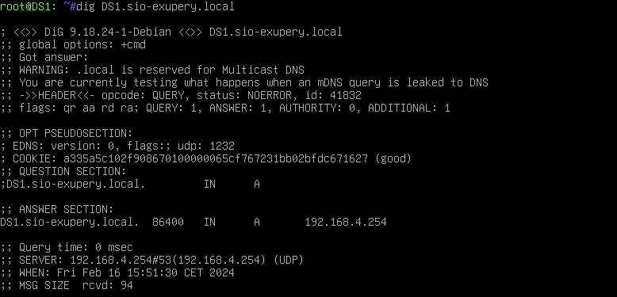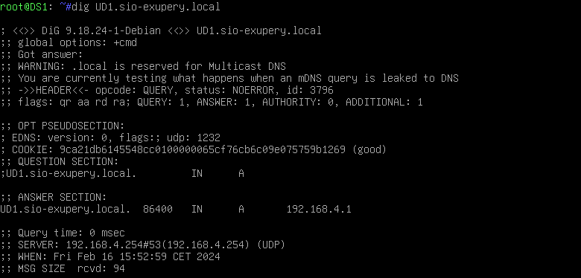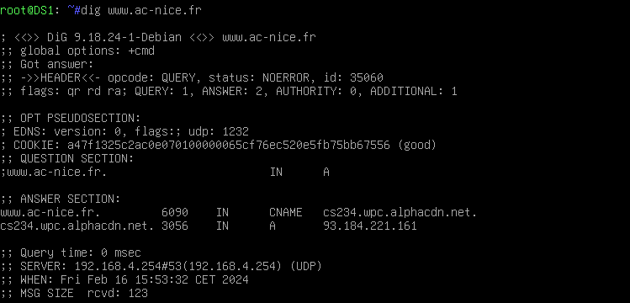
- On éffectue ensuite un ping sur UD1, sur DS1, ac-nice
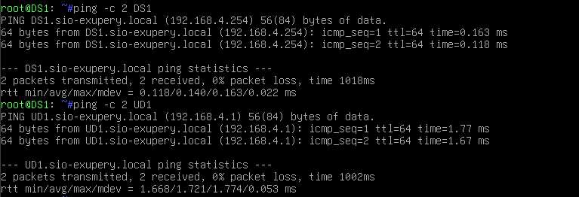

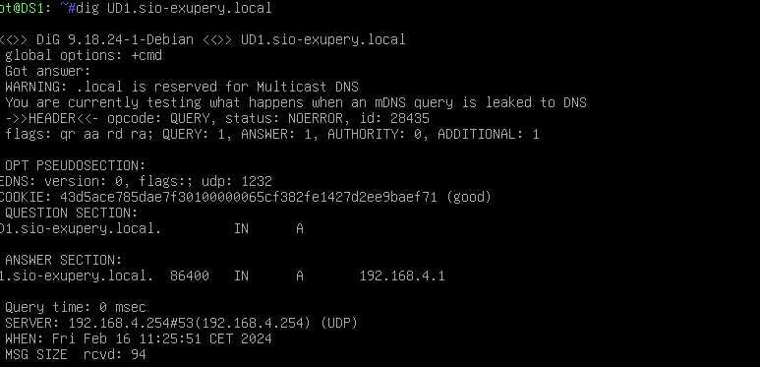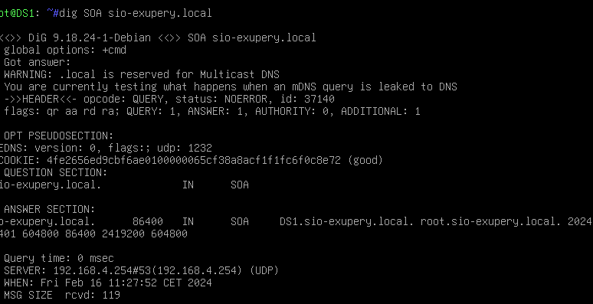
- On effectue la commande nslookup
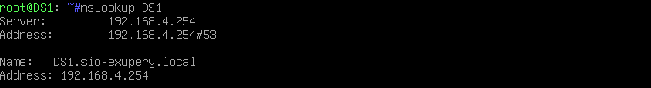
- On effectue une résolution dns sur le nom de domaine www.dunod.com et www.eni.fr
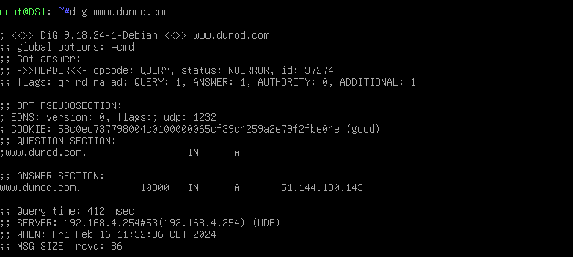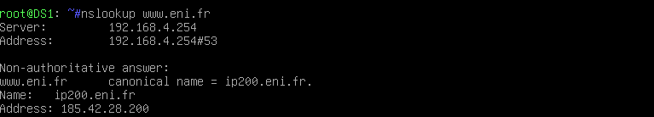
- J’effectue ensuite un ping vers DS1, UD1 et www.ac-nice.fr
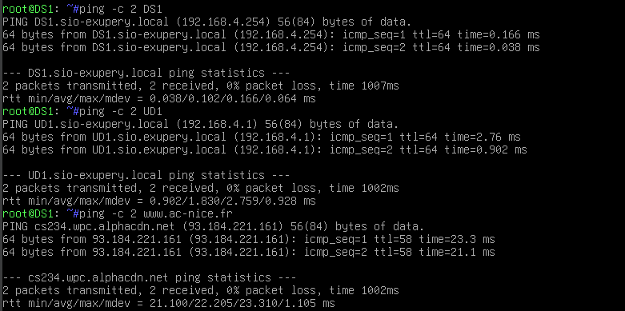
- Je commente ensuite les lignes
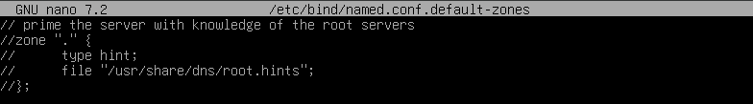
- Modification du fichier named.conf .options
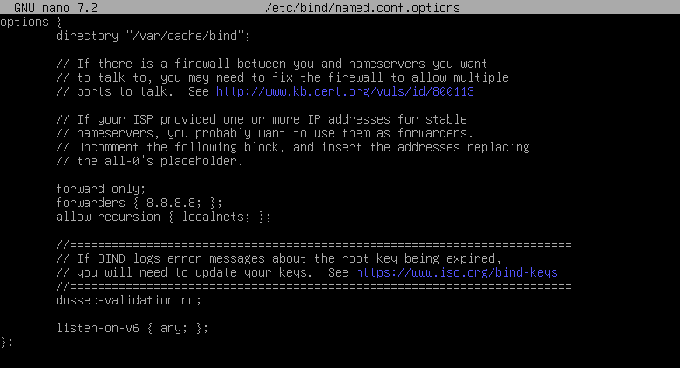
- Je redémarre et vérifie le statu de bind9
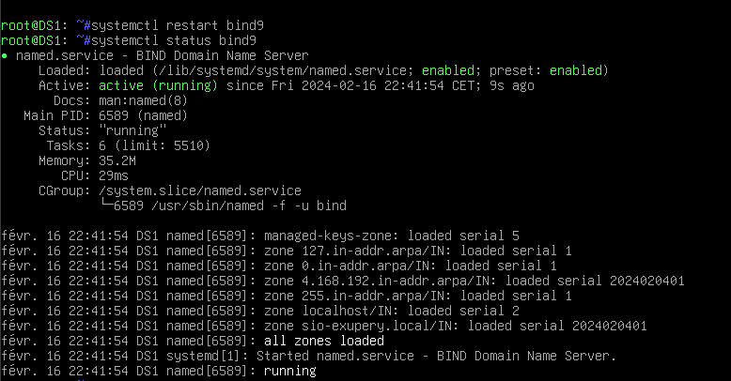
- On refait la commande dig pour le nom de domaine www ac-nice.fr

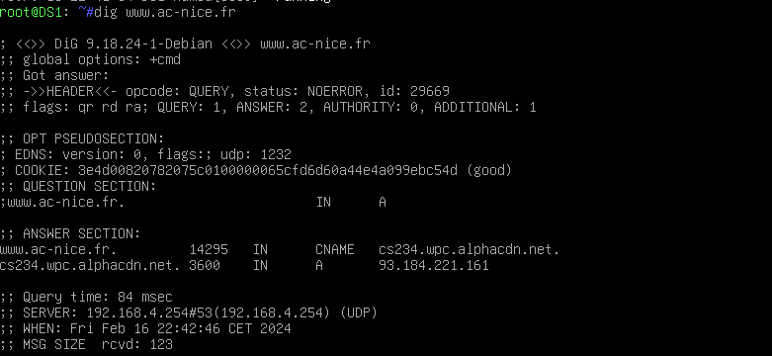
3) UBUNTU
- On modifie le ficher /etc/hosts
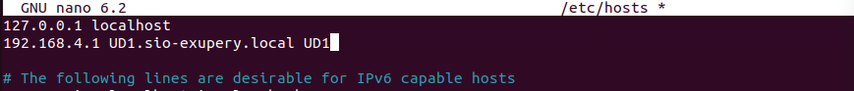
- On se rend dans le fichier 01-network-manager-all.yalm
- Puis on le modifie en indiquant les informations si dessous
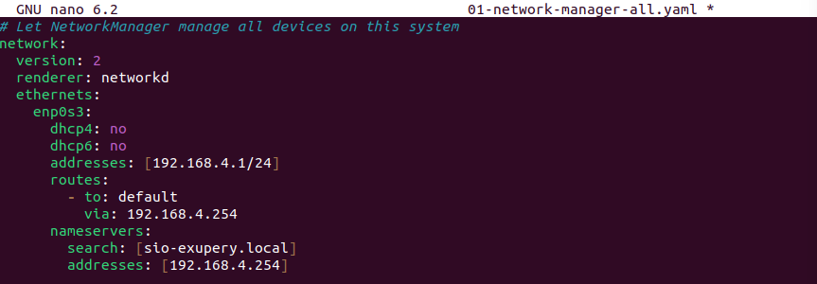
- Génération du fichier. networksystem redémarrage du service
- On vérifie la configuration réseaux
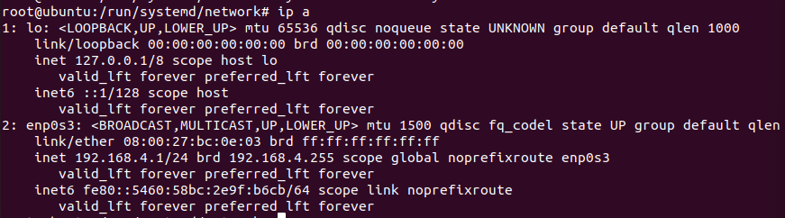
- Visualisation du fichier resolv.conf
- Afficher de différent fichier
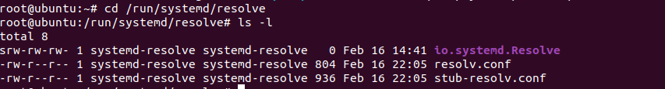
- On vérifie l’adresse du serveur DNS
- La commande dig SOA sio-exupery.local, dig DS1.sio-exupery.local et dig www-nice.fr
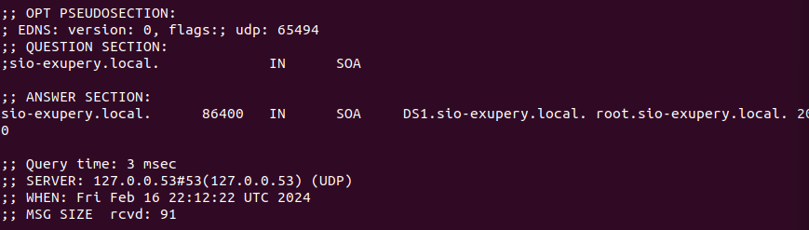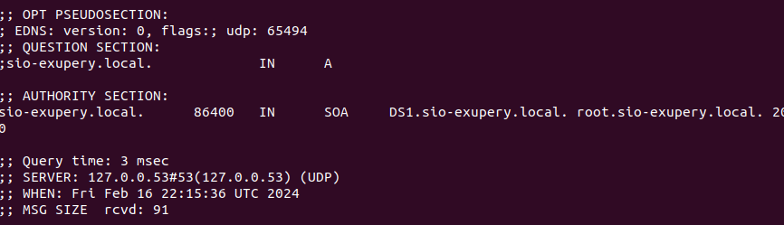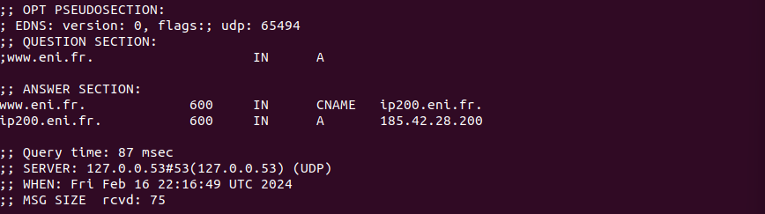
- On effectue ensuite une résolution DNS sur www.editions-eyrolles.com.
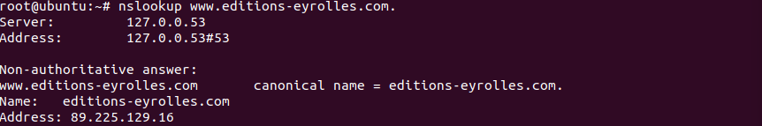
- On effectue un ping sur DS1
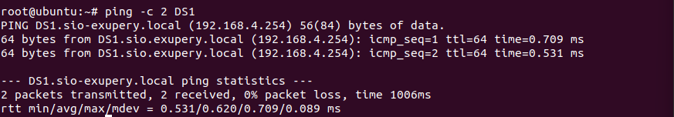
- On fait ensuite une solution en se rendant sur Firefox et en allant sur www.ac-nice.fr


